实验2：寄存器
一、寄存器文件仿真分析
1.1 仿真波形截图
- 能正确清晰体现实验所要求的功能
- 实验室电脑win+shift+s截图后默认是复制，可以直接粘贴到文档或者聊天窗口
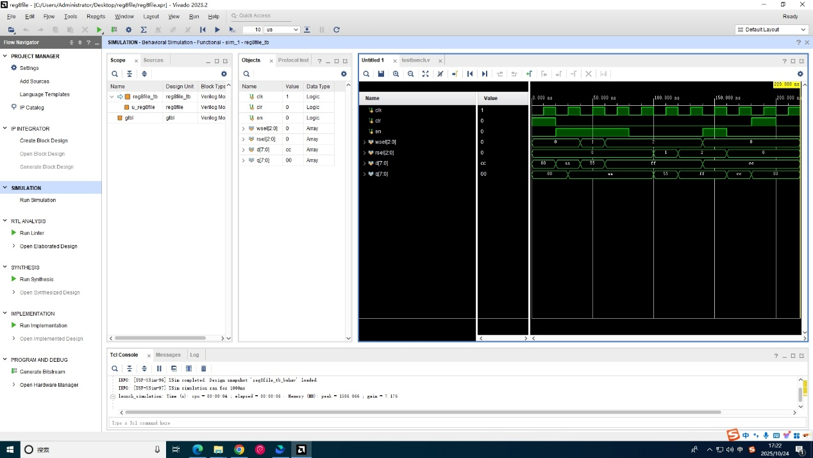

1.2 波形分析
- 需体现初始复位、寄存器写入、读取以及异步清零的情况
- 写入要求写不同的数据到2个不同的寄存器，再从写入的2个寄存器读取
寄存器初始复位：
第 1 个时钟周期（0-20ns）
clr=1，处于复位态，所有8个寄存器清零，输出q一直为00000000。
寄存器同步写入：
第 2-4 个时钟周期（20-60ns）
clr=0，en=1，写地址wsel选择0号寄存器000和1号寄存器001
输入d分别为10101010、01010101
输出q在时钟上升沿到来时跟随对应寄存器的写入数据同步变化。
寄存器异步读取：
第 5-7 个时钟周期（60-100ns）
clr=0en=0，读地址rsel分别切换为0号寄存器000和1号寄存器001
输出q立即跟随对应寄存器存储的值变化
寄存器异步清零：
第 9 个时钟周期（180-200ns）
clr=1，输出1在 clr 变高的同时立即变为00000000，无需时钟触发.

二、电路图
2.1 D触发器的RTL Analysis和Synthesis schematic截图
RTL Analysis
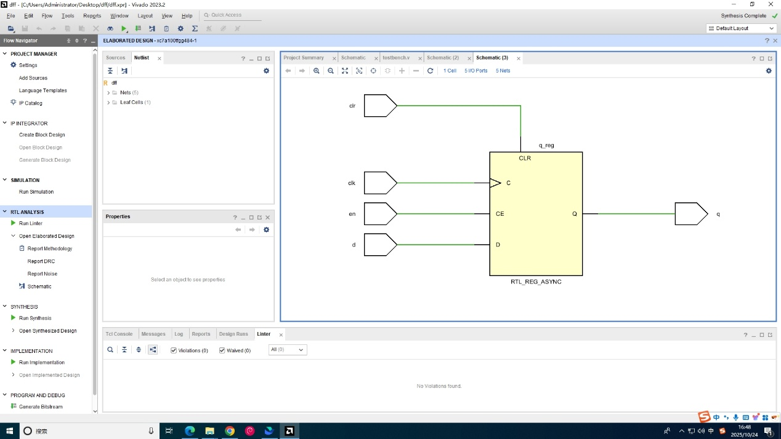
Synthesis schematic
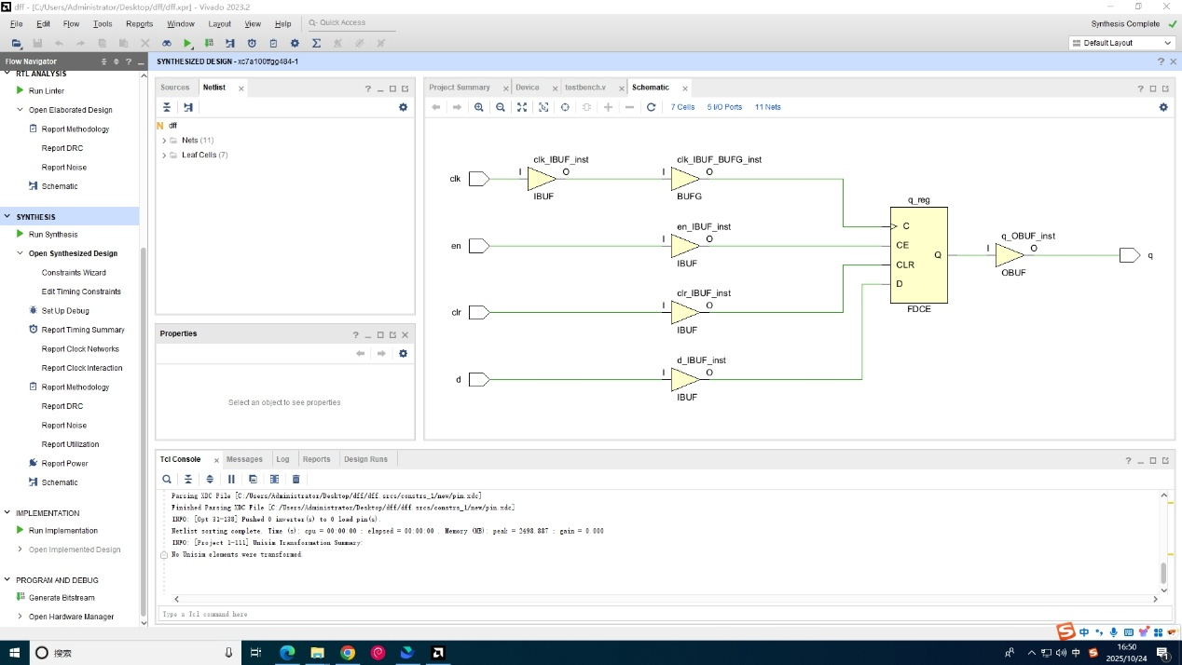

2.2 寄存器文件的RTL Analysis和Synthesis schematic截图
- 寄存器文件Synthesis schematic图较复杂，只需整体截一张图，不用放大截多张
RTL Analysis
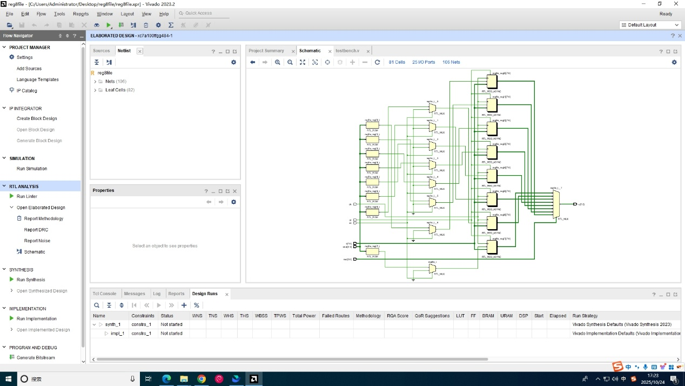
Synthesis schematic
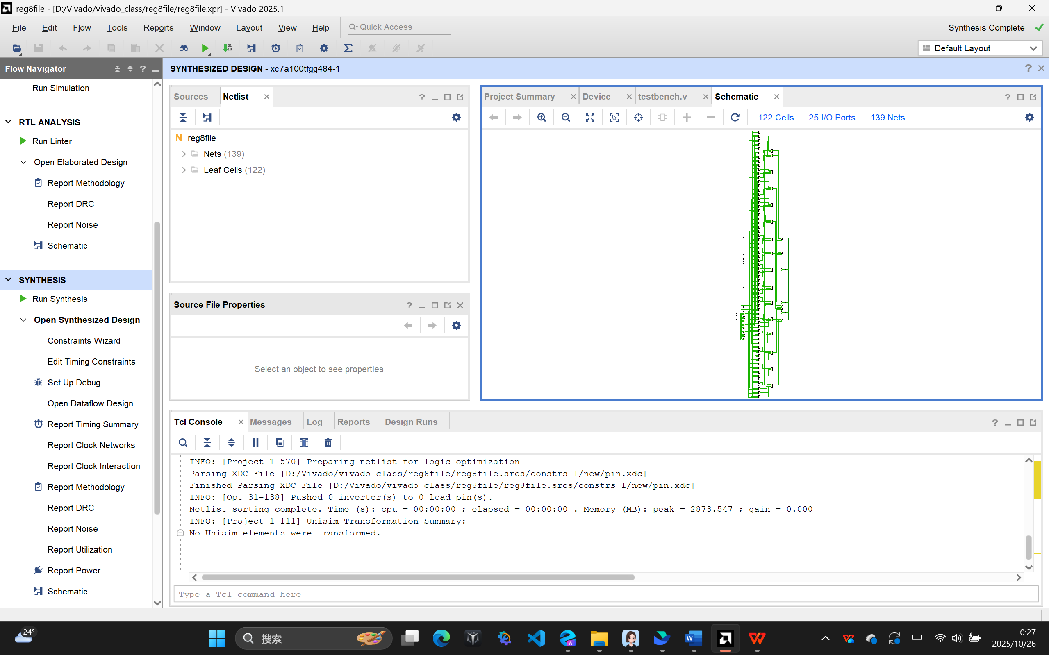

三、作业
请参照以下表格中的内容要求，对比“课后作业”中所给电路阻塞和非阻塞赋值的区别。
所用截图要清晰，可以不用表格排版。
（一）RTL 分析图
ex1_block
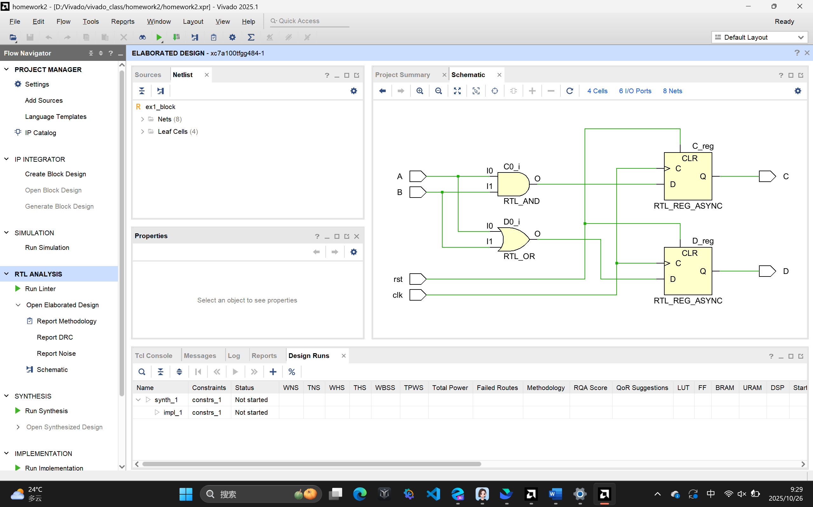
ex1_nonblock
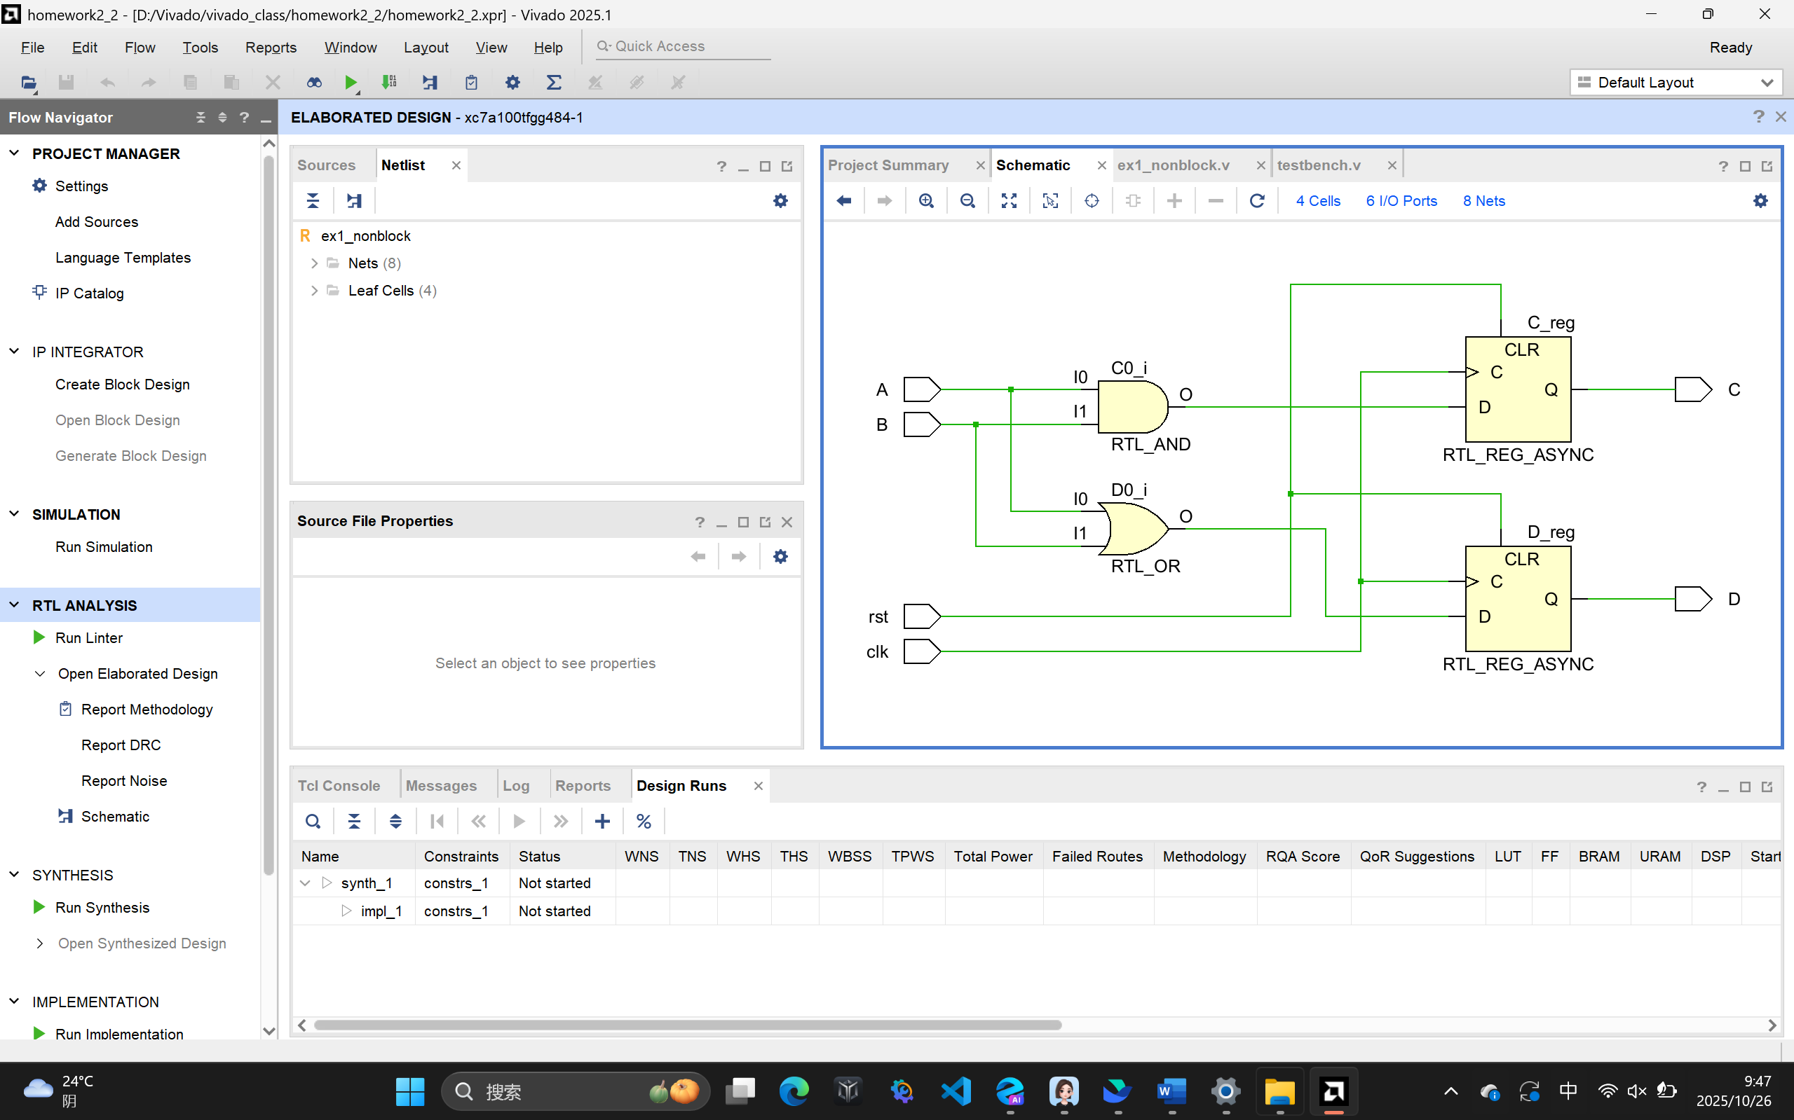
结论：相同

（二）综合后电路图
ex1_block
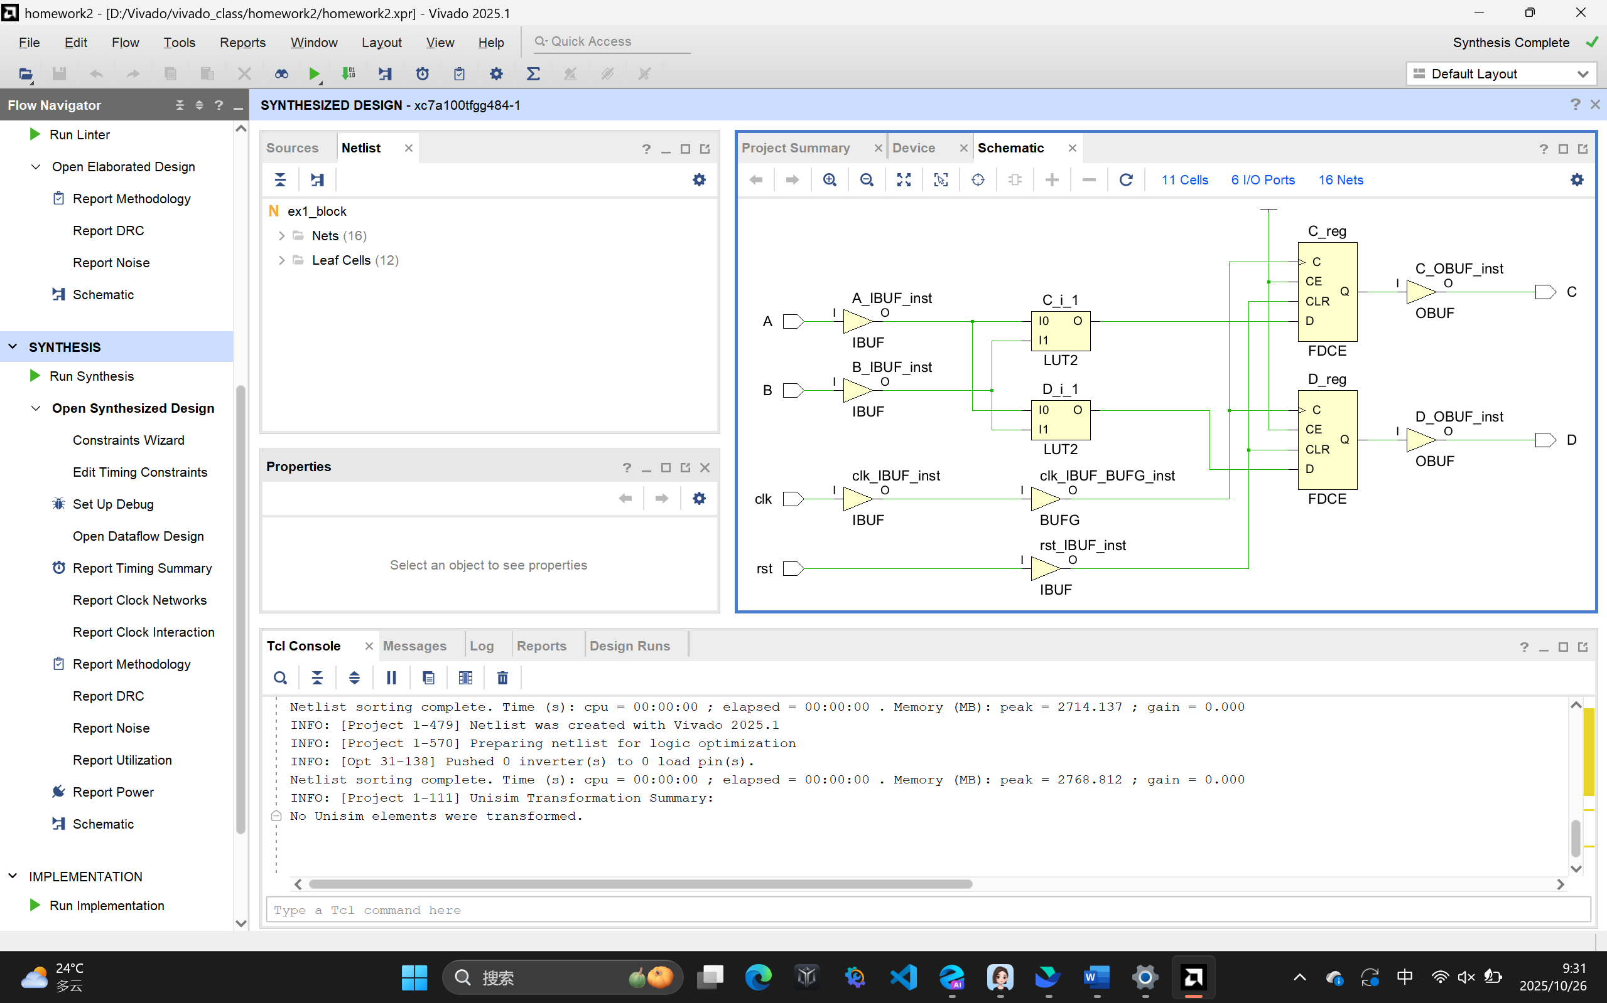
ex1_nonblock
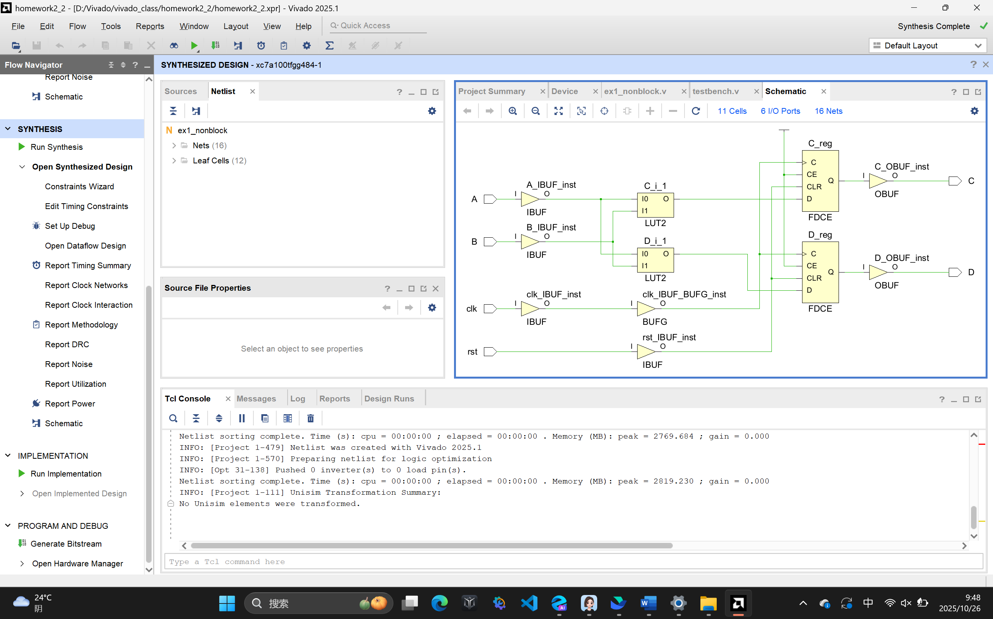
结论：相同

（三）仿真波形截图
ex1_block
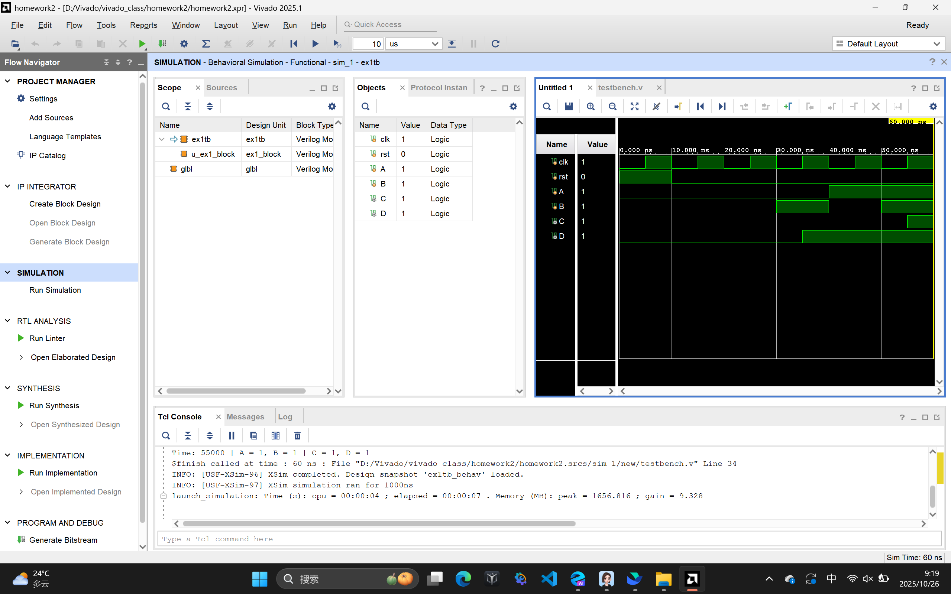
ex1_nonblock
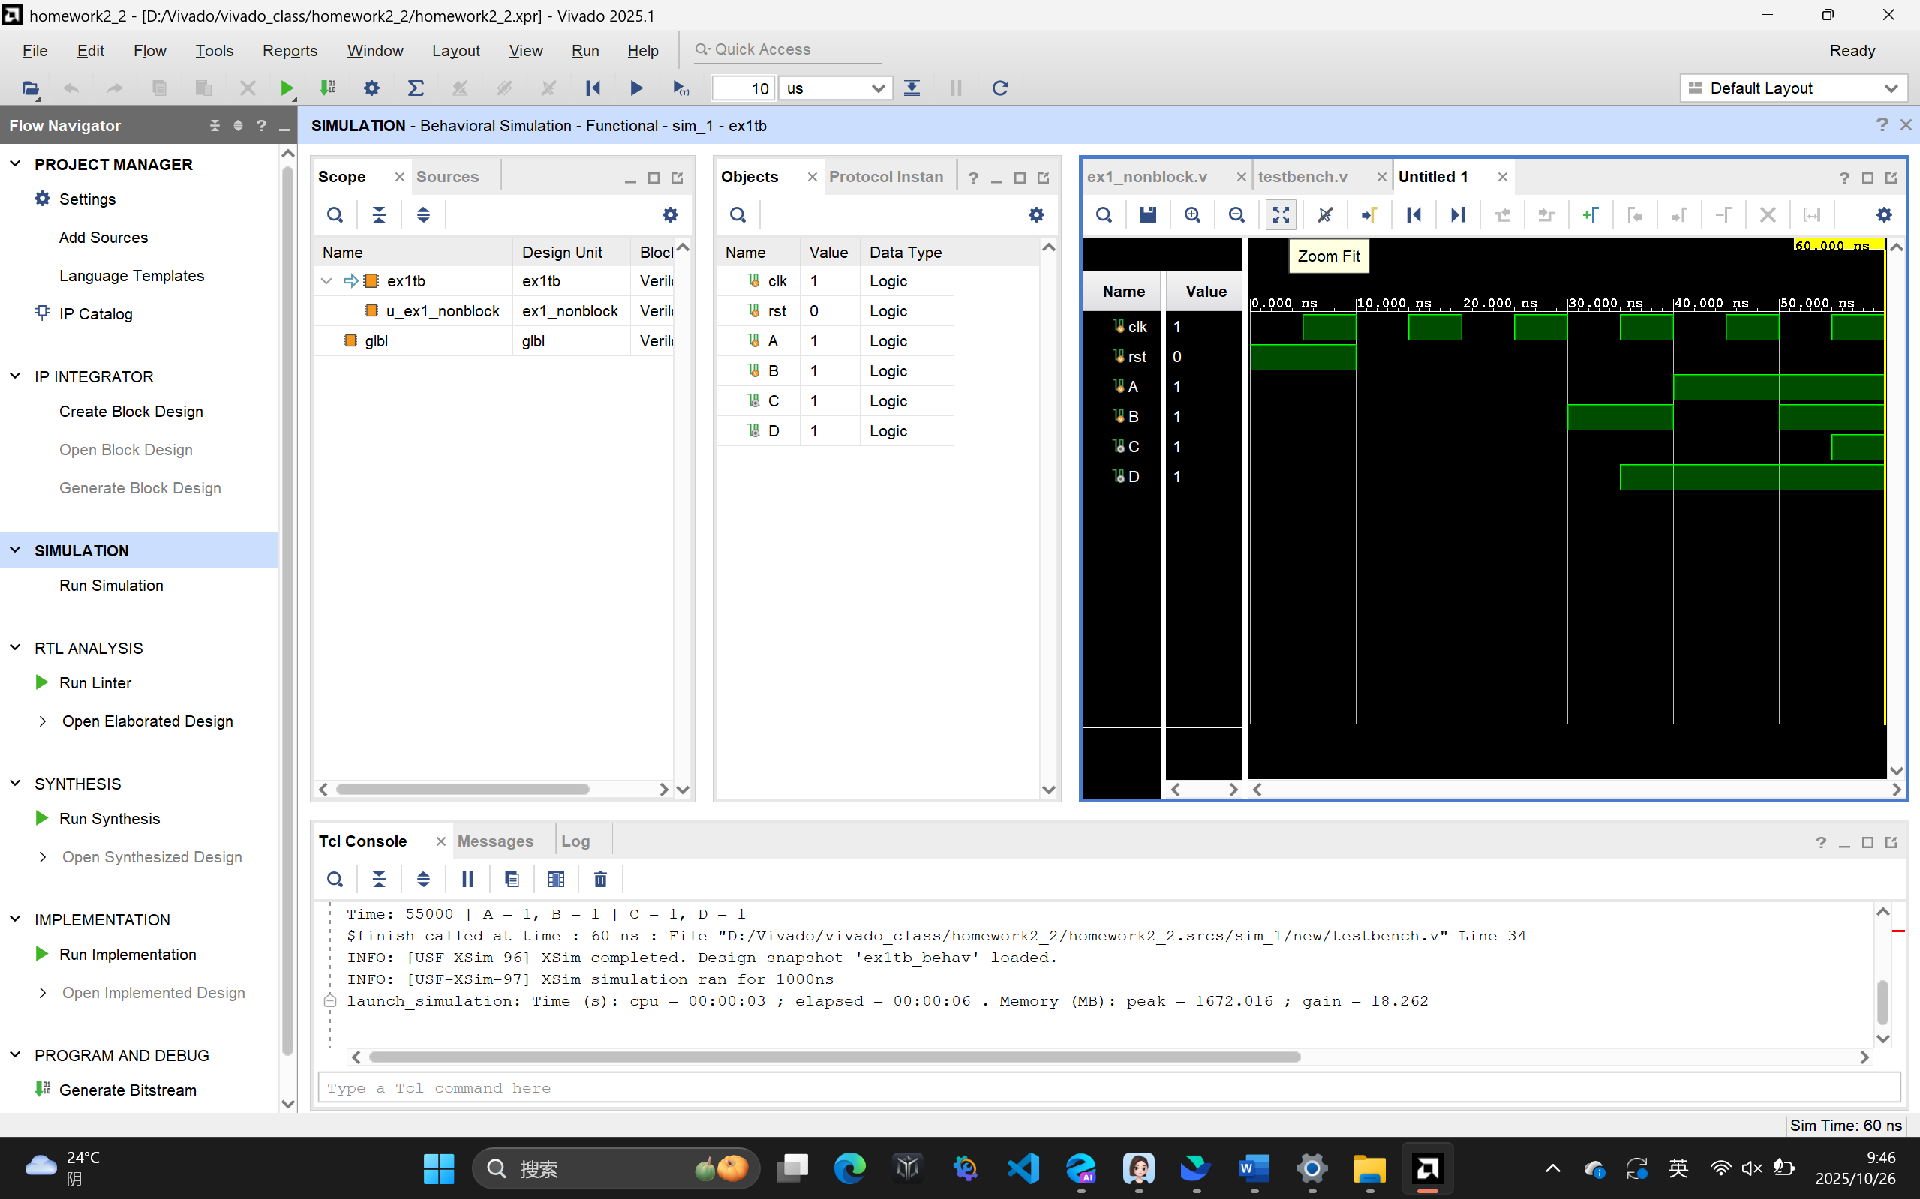
结论：相同

